*e-Čitaonica*

**Web aplikacija za studentsku saradnju, informisanje i pripremu ispita**

Korisničko uputstvo

Verzija 1.0

Istorija revizija

|  |  |  |  |
| --- | --- | --- | --- |
| **Datum** | **Verzija** | **Opis** | **Autori** |
| 03.06.2022. | 1.0 | finalna verzija | Andrija Tošić, Milica Rangelov, Stefan Stojadinović, Božidar Tošić |

Sadržaj

1 Uvod 5

2 Početna stranica aplikacije 5

3 Prijavljivanje korisnika na aplikaciju 5

3.1 Registracija e-mailom i lozinkom 6

3.2 Registracija putem single sign-on-a 8

3.3 Prijavljivanje registrovanog korisnika na sistem 9

3.4 Pregled stranica korisnika 9

3.5 Pretraga studenata i profesora 9

3.6 Menjanje podataka o sebi 10

4 Predmeti 11

4.1 Pregled stranice predmeta 11

4.2 Pregled blanketa sa stranice predmeta 11

4.2.1 Pregled blanketa sa stranice predmeta po ispitnom roku 11

4.2.2 Pregled blanketa sa stranice predmeta po godini 12

4.2.3 Pregled blanketa sa stranice predmeta po tipu blanketa 13

4.3 Pretraga predmeta 13

4.4 Pregled zadataka i pitanja iz oblasti 14

4.5 Pregled diskusija iz oblasti 14

4.6 Ažuriranje informacija o predmetima 15

4.7 Podela predmeta po oblastima 16

4.8 Dodavanje predmeta 16

4.9 Brisanje predmeta 17

4.10 Raspoređivanje profesora po predmetima 17

4.11 Provera znanja izradom blanketa 18

5 Diskusije 19

5.1 Predlozi rešenja 19

5.1.1 Predlaganje rešenja ili odgovora na pitanje 19

5.1.2 Izmena predloga rešenja 19

5.1.3 Brisanje predloga rešenja 20

5.2 Pitanja 21

5.2.1 Postavljanje pitanja 21

5.2.2 Izmena pitanja 22

5.2.3 Brisanje pitanja 23

5.3 Prijava neprikladnog sadržaja 24

5.4 Prihvatanje odgovora na pitanje 24

5.5 Brisanje odgovora 25

5.6 Arhiviranje pitanja 26

5.7 Zahvaljivanje na odgovoru 27

5.8 Potvrđivanje tačnosti odgovora 27

6 Blanketi 28

6.1 Postavljanje blanketa 28

6.2 Sastavljanje blanketa za vežbu 29

7 Mehanizam za obaveštavanje 29

Korisničko uputstvo za Web aplikaciju e-Čitaonica

# Uvod

Primarni cilj Web aplikacije e-Čitaonica je da olakša i poboljša saradnju i komunikaciju kako između studenata fakulteta tako i njihovu saradnju sa profesorima. E-Čitaonica pruža mogućnost studentima da zajedničkim snagama pronađu rešenje problema i potpomognu jedni drugima u savladavanju gradiva i polaganju ispita. Diskusije studenata nadgledane su od strane profesora koji na taj način mogu da isprate napredovanje studenata u savladavanju gradiva i razreše nedoumice tamo gde je to potrebno. Sami profesori imaju uvid u statistiku studenata. Studetni mogu zapratiti predmete i diskusije kako bi dobijali obaveštenja o napretku rešavanja problema ili eventualnim izmenama materijala potrebnog za savladavanje predmeta.

# Početna stranica aplikacije

Početna stranica aplikacije izgleda kao na sledećoj slici:

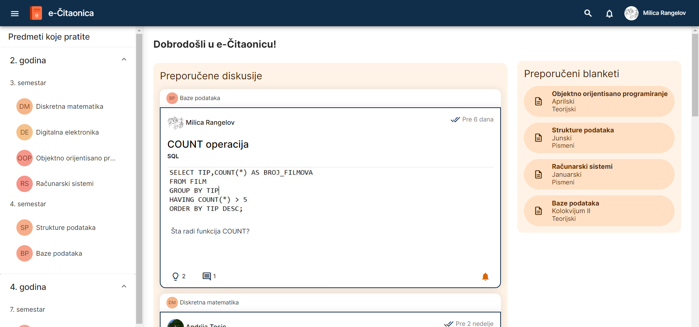

Slika 1 – Početna stranica aplikacije

# Prijavljivanje korisnika na aplikaciju

Razlikuju se dva slučaja prijavljivanja na sistem. Prvi je kada se novi korisnik po prvi put prijavi i otvori nalog, tj. pošalje zahtev za registrovanje. Drugi slučaj je kada se već postojeći korisnik prijavi na svoj predhodno kreirani nalog i u zavisnosti od svoje uloge (Administrator, Profesor,Student) pristupa dostupnim uslugama i mogućnostima.Ako se korisnik ne registruje/prijavi ne može pristupati sadržaju aplikacije. Takođe, na početnoj stranici korisnika izlistavaju se podaci koji su relevantni za njega i koji su usklađeni sa njegovim mogućnostima

## Registracija e-mailom i lozinkom

1. Klikom na *Registarcija* otvara se forma za unos podataka o novom korisniku.
2. Stranica za registraciju novog korisnika sadrži forme za unos imena, prezimena, lozinke, ponovni unos lozinke i e-mail-a. Ova polja su obavezna, i posetilac ne može da nastavi sa registracijom ukoliko ih ne unese bez obzira na ulogu koju će imati u okviru aplikacije.
3. Na stranici za registraciju korisnik može izabrati da li će se registrovati kao Profesor ili Student. U koliko se registruje kao Student neophodno je da unese polja: broj indeksa, modul i godina, u suprotnom registracija neće biti moguća. U koliko se registruje kao Profesor ne unose se dodatni podaci.
4. Klikom na *Registruj se* u koliko su svi podaci ispravno unešeni prikazuje se poruka: *Registracija uspešna! Na vaš email poslat je link za verifikaciju.* U koliko nisu svi podaci ispravno unošeni prikazuje se poruka o grešci sa adekvatnim informacijama.

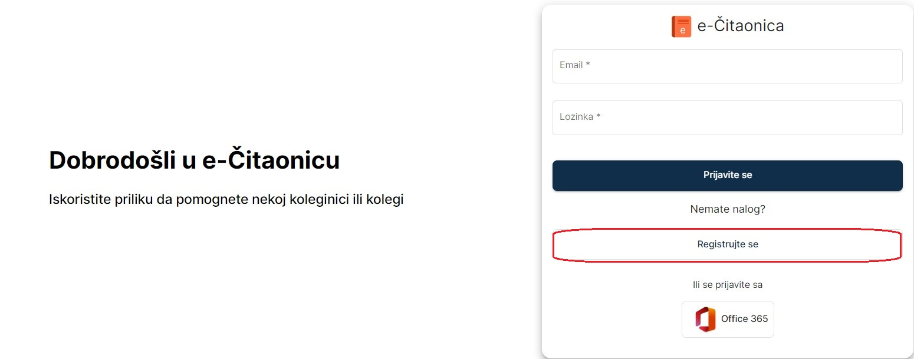

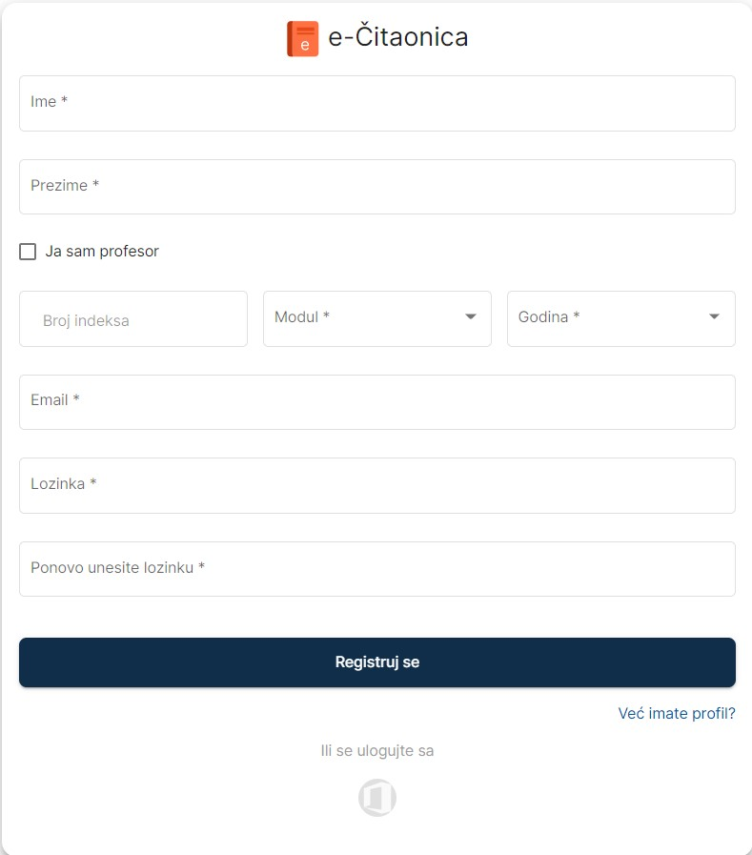

Slika 2 – Regitracija e-mailom i lozinkom

## Registracija putem single sign-on-a

Stranica za registraciju putem single sign-on-a.

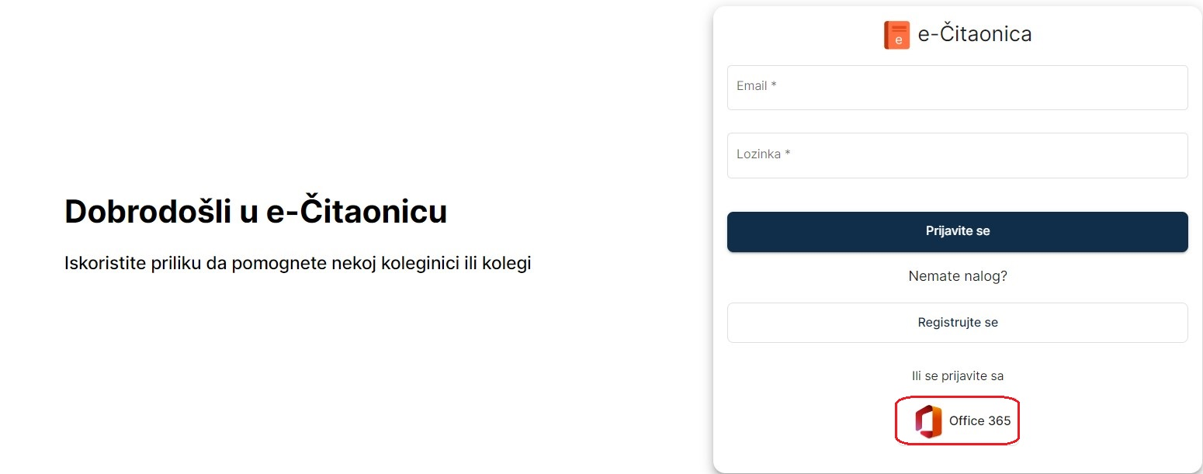

Slika 3 – Registracija putem single sign-on-a

1. Korisnik pristupa stranici za registraciju i bira opciju *Office 365.*
2. Korisniku se prikazuju forme za unos adekvatnih podataka u slučaju da se prvi put loguje putem single sign-on-a.

## Prijavljivanje registrovanog korisnika na sistem

1. Korisnik se svojim e-mailom i lozinkom prijavljuje na sistem.
2. U zavisnosti od njegovog statusa, ima odredjene privilegije za pristup i rad na sistemu.
3. Odjavljuje se klikom na *Odjava*.

## Pregled stranica korisnika

Prijavljeni korisnik može pregledati ostale korisnike koji su se prijavili na sistem.

1. Korisnik prijavljuje na sistem.
2. Odabir korisnika čije informacije želi da pregleda.

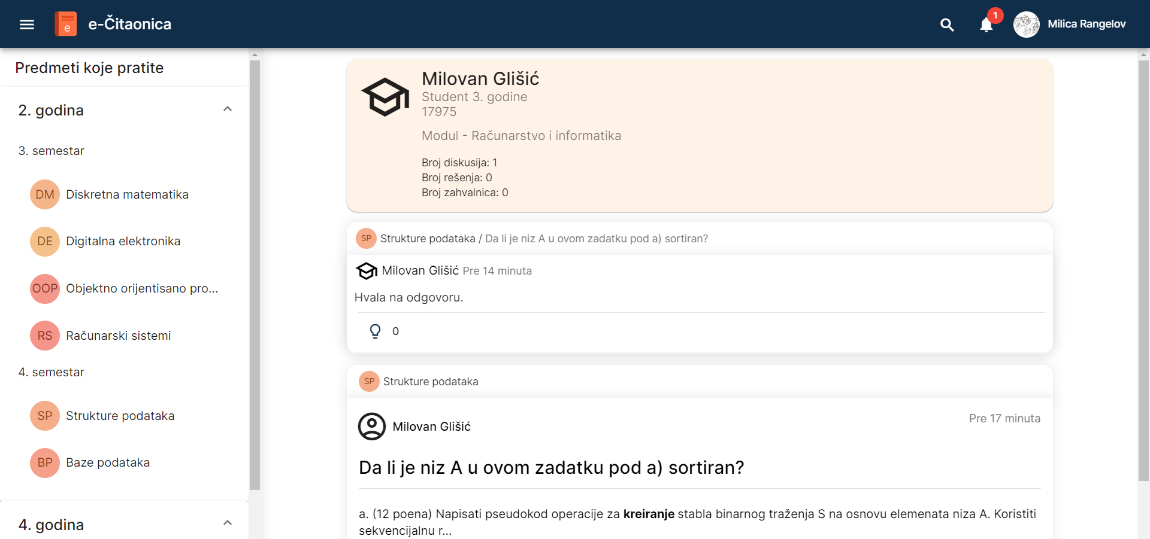

Slika 4 – Pregled stranice korisnika

## Pretraga studenata i profesora

Korisnici koji su predhodno kreirali svoj nalog imaju mogućnost pretrage ostalih korisnika (studenata, profesora):

1. Korisnik se prijavljuje na svoj nalog.
2. Odabir opcije iz menija za pretragu.
3. U prikazanoj formi korisnik unosi ime korisnika čije informacije želi da pregleda.

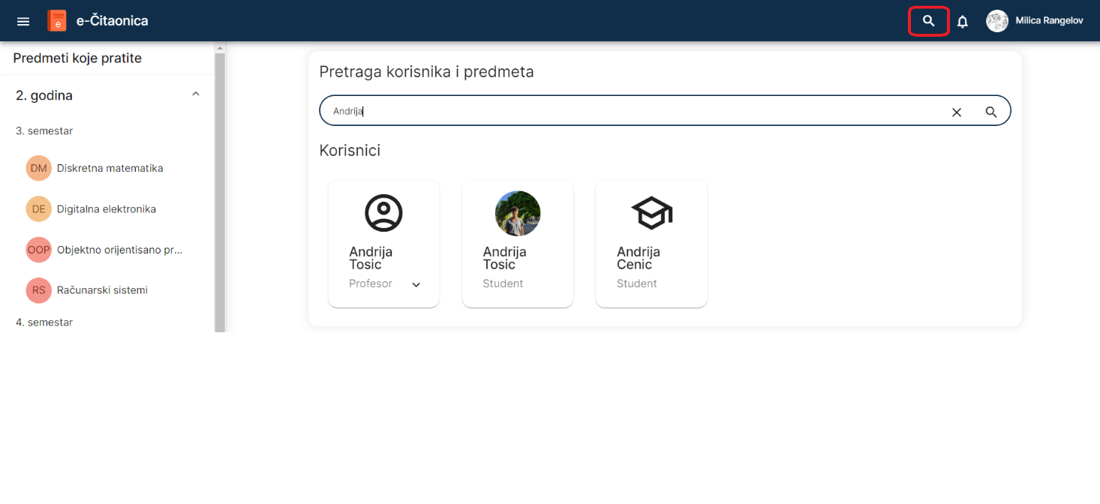

Slika 5 – Pretraga studenata i profesora

## Menjanje podataka o sebi

Korisnicima koji su registrovani dozvoljeno je menjanje podataka. Korisnicima je dozvoljeno menjanje onih podataka koji nisu ključni za pretraživanje.

1. Korisnik se prijavi na sistem
2. Korisnik odabere iz menija opciju *Moj profil* kako bi promenio podatke. Korisniku se prikazuje stranica kao na slici i pruža mu se mogućnost izmene pojednih podataka - korisnici mogu promeniti svoju profilnu sliku, dok korisnici koji nisu prijavljeni putem SSO opcije mogu promeniti i svoju lozinku.

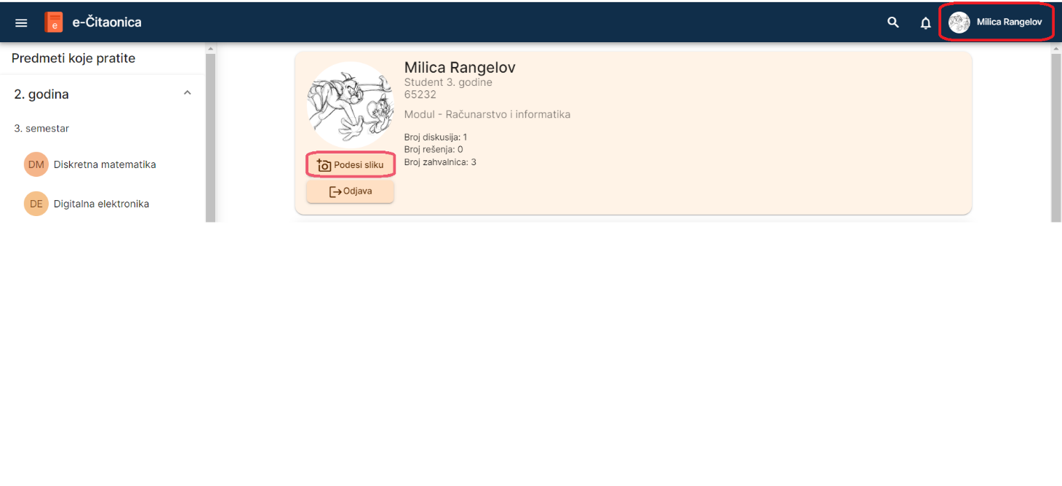

Slika 6a – Menjanje podataka o sebi – student

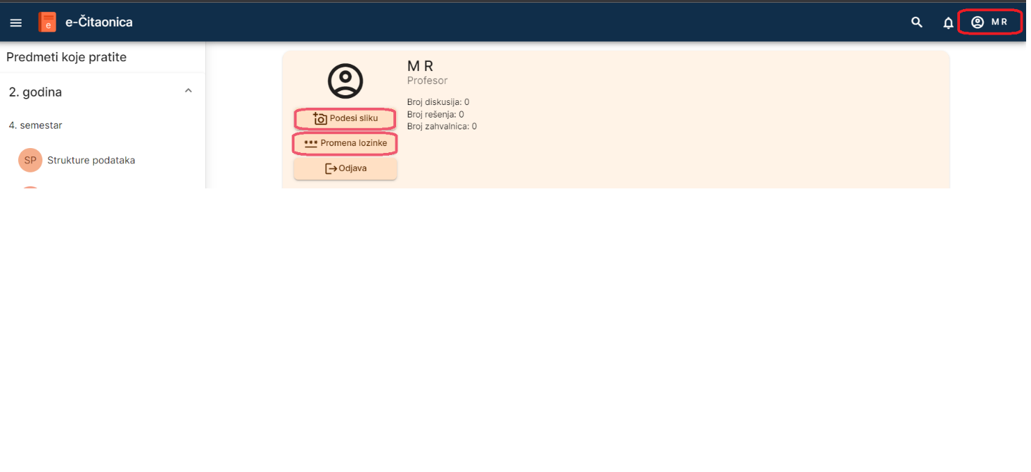

Slika 6b – Menjanje podataka o sebi - profesor

# Predmeti

## Pregled stranice predmeta

Korisnici koji su prijavljeni na svoj predhodno kreirani nalog imaju mogućnost da pregledaju stranice izabranih predmeta:

1. Korisnik se prijavi na sistem.
2. Korisnik bira predmet čije informacije želi da pregleda.

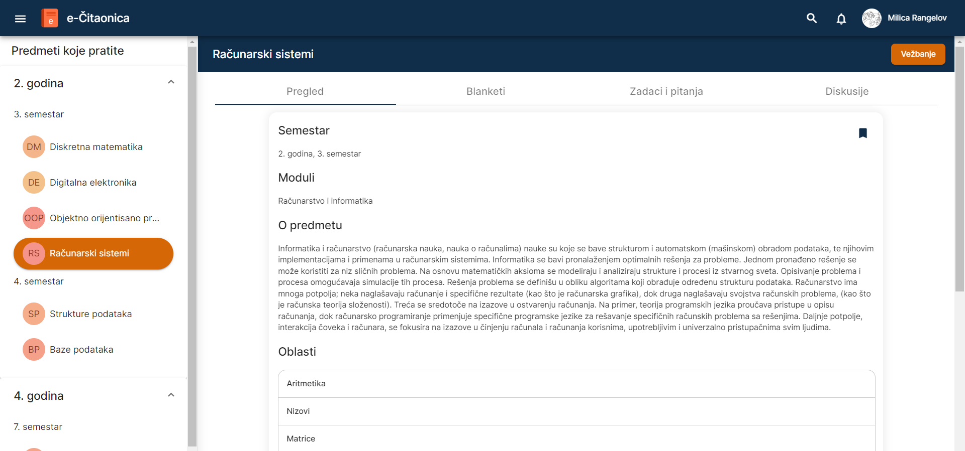

Slika 7 – Pregled stranice predmeta

## Pregled blanketa sa stranice predmeta

Korisnici registrovani na sistem imaju mogućnost pregleda blanketa odbranog predmeta:

1. Korisnik se prijavljuje na svoj nalog.
2. Odabir određenog predmeta.
3. Korisnik bira karticu *Blanketi* koja prikazuje informacije o blanketima predmeta.

### Pregled blanketa sa stranice predmeta po ispitnom roku

Korisnici koji su prijavljeni na sistem imaju mogućnost da blankete određenog predmeta filtriraju po ispitnom roku:

1. Korisnik se prijavljuje na svoj nalog.
2. Odabir određenog predmeta.
3. Korisnik bira karticu *Blanketi* za prikaz blanketa odabranog predmeta.
4. Korisnik bira iz ponuđenog izbora ispitni rok za koji želi da pregleda blankete.

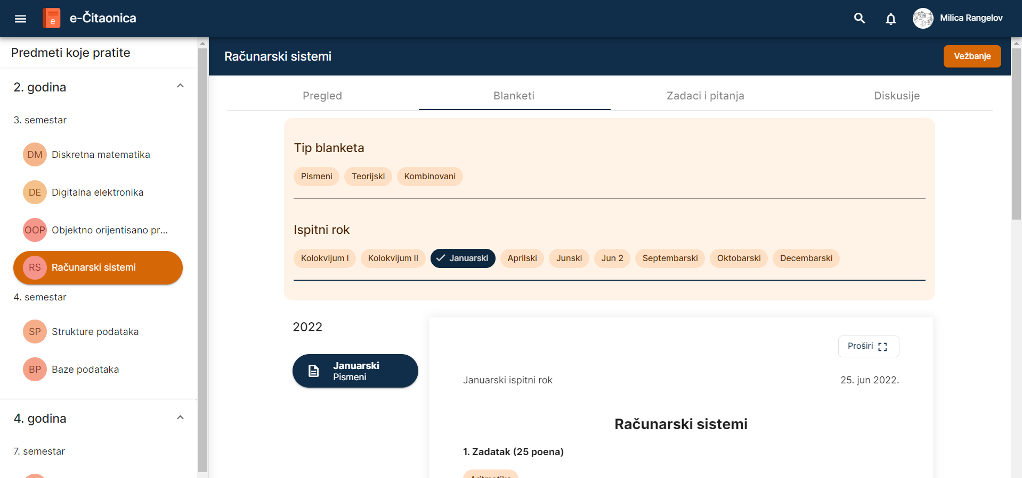

Slika 7a – Pregled blanketa s stranice predmeta po ispitnom roku

### Pregled blanketa sa stranice predmeta po godini

Korisnici registrovani na sistem imaju mogućnost da za izabrani predmet pregledaju blankete iz određene godine:

1. Korisnik se prijavljuje na svoj nalog.
2. Odabir određenog predmeta.
3. Korisnik bira karticu *Blanketi* koja prikazuje informacije o blanketima predmeta.
4. Korisnik može pregledati blankete iz određene godine.

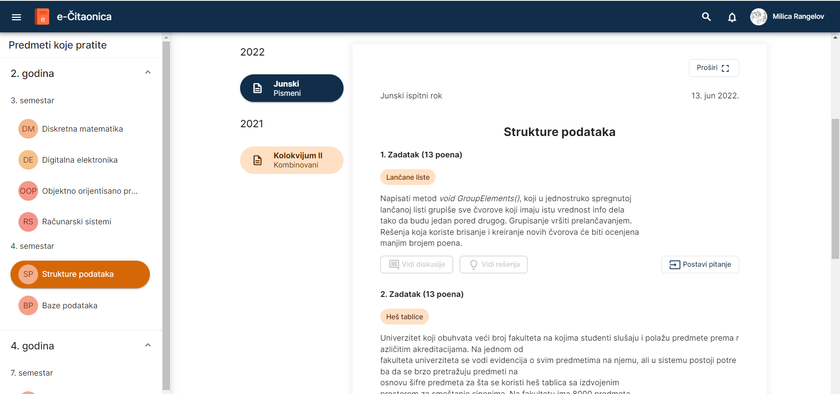

Slika 7b – Pregled blanketa s stranice predmeta po godini

### Pregled blanketa sa stranice predmeta po tipu blanketa

Korisnici registrovani na sistem imaju mogućnost da blankete određenog predmeta filtriraju po tipu blanketa:

1. Korisnik se prijavljuje na svoj nalog.
2. Odabir određenog predmeta.
3. Korisnik bira karticu *Blanketi* za prikaz blanketa određenog predmeta.
4. Iz ponuđenog izbora korisnik bira tip blanketa po kome želi da se izvrši filtriranje.

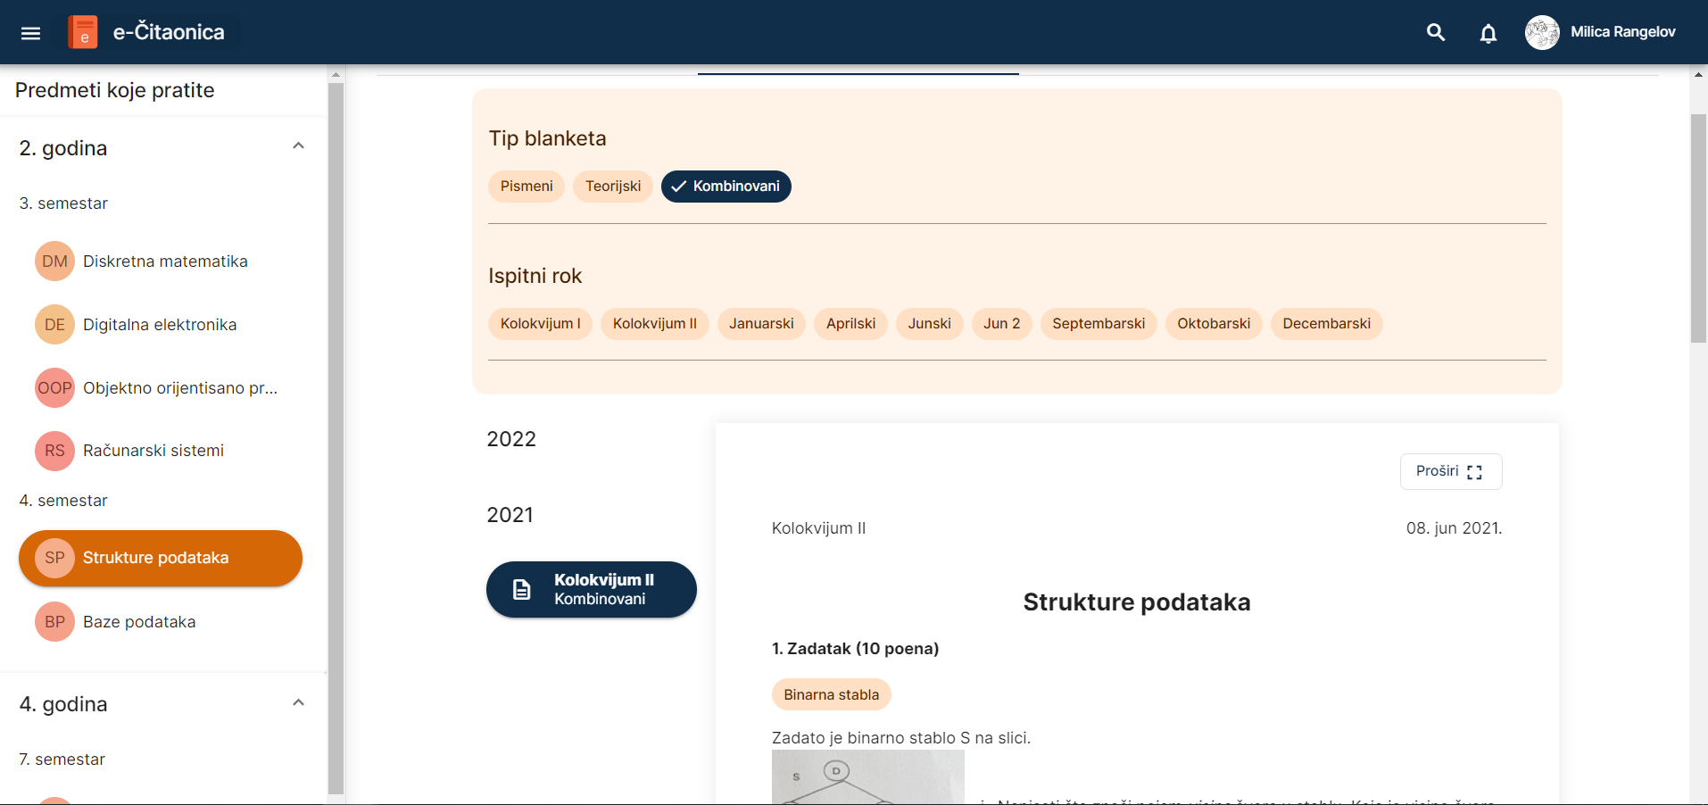

Slika 7c – Pregled blanketa s stranice predmeta po tipu blanketa

## Pretraga predmeta

Korisnici koji su predhodno kreirali svoj nalog imaju mogućnost pretrage predmeta:

1. Korisnik se prijavljuje na svoj nalog.
2. Iz menija bira se opcija za pretraživanje.
3. U prikazanoj formi korisnik unosi naziv predmeta čije informacije želi da pregleda.

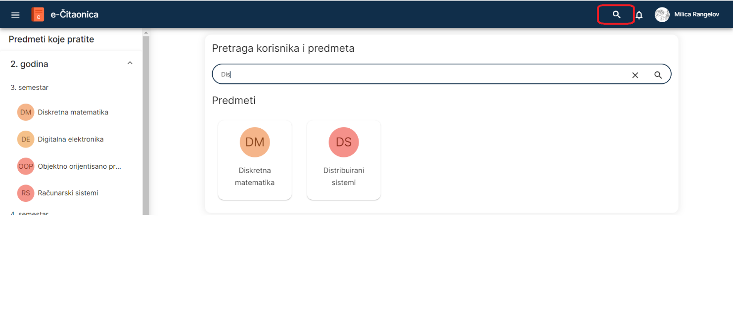

Slika 8 – Pretraga predmeta

## Pregled zadataka i pitanja iz oblasti

Korisnici koji su predhodno kreirali svoj nalog imaju mogućnost pregleda zadataka i pitanja iz određeih oblasti predmeta:

1. Korisnik se prijavljuje na svoj nalog.
2. Odabir određenog predmeta.
3. Korisnik bira karticu *Zadaci* koja će mu prikazati zadatke odabranog predmeta.
4. Iz ponuđenih oblasti, korisnik bira adekvatnu čije zadatke želi da pregleda.

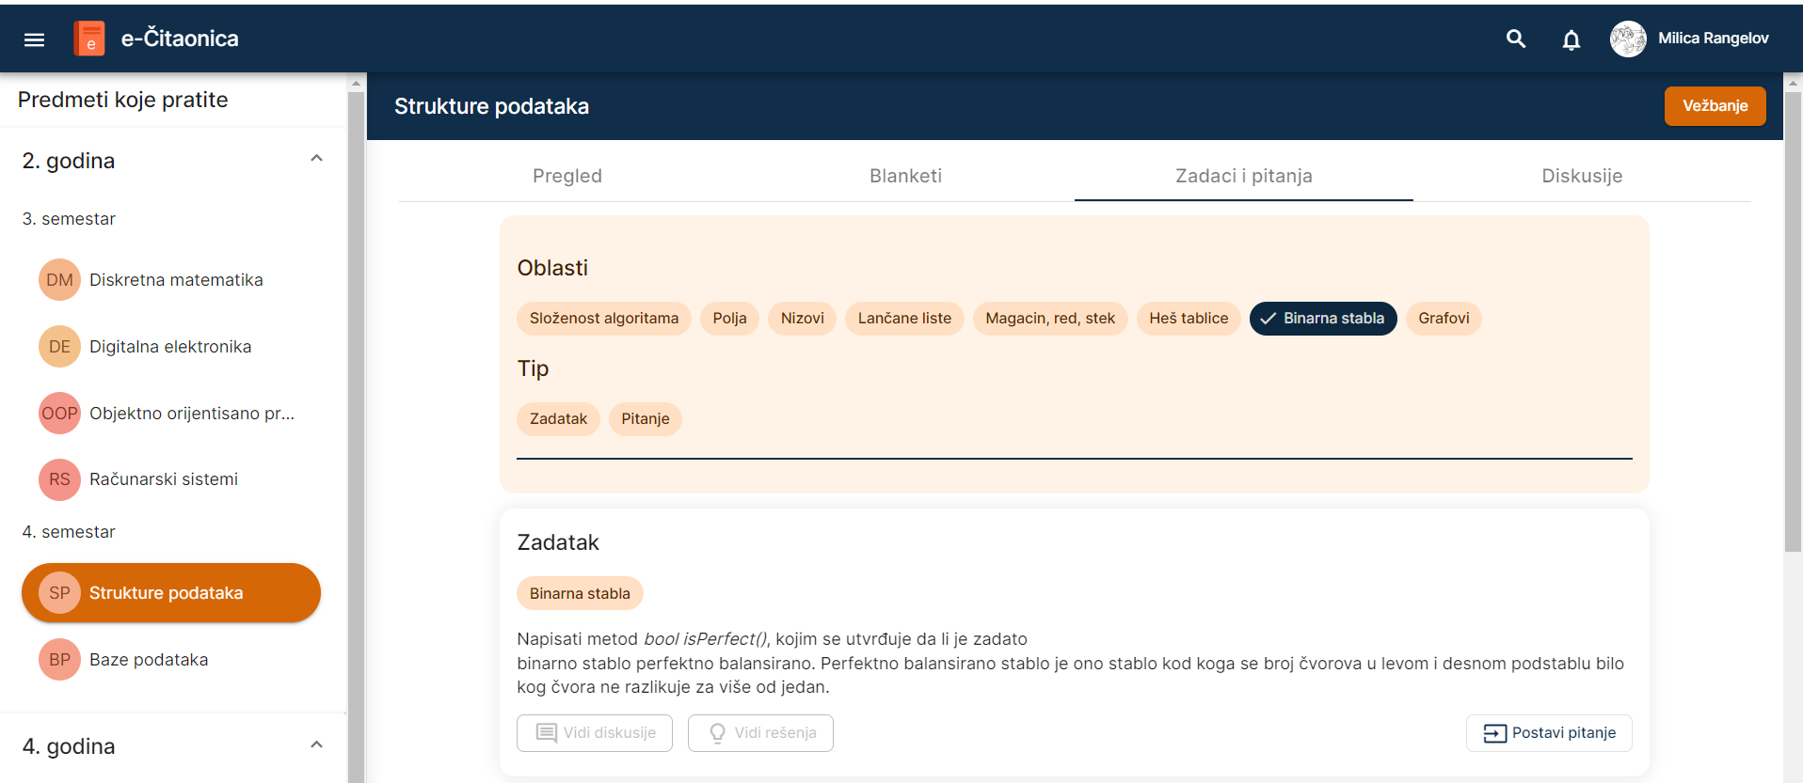

Slika 9 – Pregled zadataka i pitanja iz oblasti

## Pregled diskusija iz oblasti

Korisnici koji su predhodno kreirali nalog imaju mogućnost pregleda diskusija određenih oblasti predmeta:

1. Korisnik se prijavljuje na svoj nalog.
2. Korisnik bira predmet.
3. Korisnik bira karticu *Diskusije*  koja će mu prikazati sve diskusije odabranog predmeta.
4. Iz ponuđene liste, korisnik bira adekatnu oblast za koju želi da pregleda diskusije.

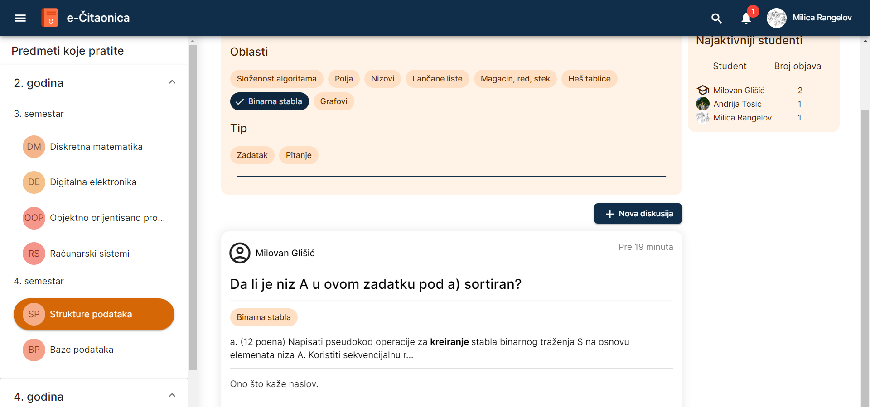

Slika 10 – Pregled diskusija iz oblasti predmeta

## Ažuriranje informacija o predmetima

Korisnici koji su predhodno kreirali nalog, u ulozi profesora ili administratora, imaju mogućnost ažuriranja informacija o predmetima:

1. Korisnik se prijavljuje na svoj nalog.
2. Korisnik bira predmet.
3. Korisnik bira opciju *Izmeni*.
4. Na prikazanoj stranici, korisnik unosi izmene nad predmetom i po unosu informacija bira opciju *Sačuvaj*.

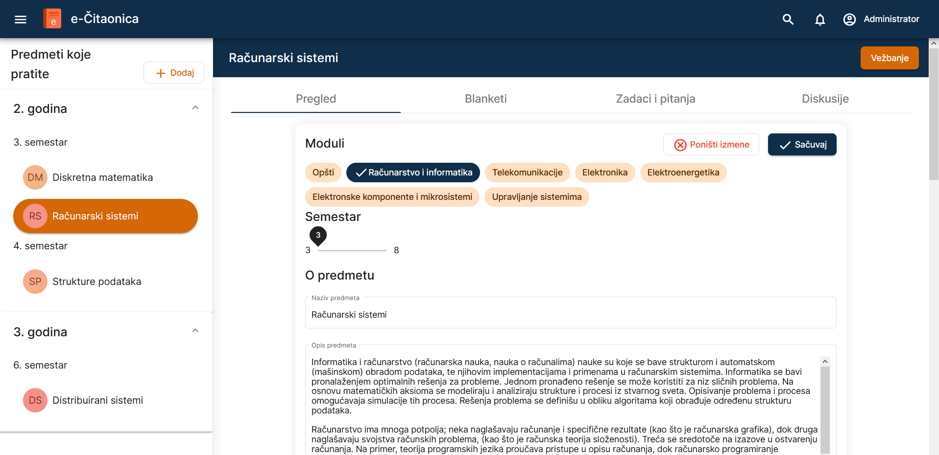

Slika 11 – Ažuriranje informacija o predmetu

## Podela predmeta po oblastima

Korisnici koji su predhodno kreirali nalog, u ulozi profesora ili administratora, imaju mogućnost podele predmeta po oblastima:

1. Korisnik se prijavljuje na svoj nalog.
2. Korisnik bira predmet.
3. Korisnik bira opciju *Izmeni*.
4. Može uneti nove oblasti, obrisati postojeće i promeniti im redosled.
5. Na prikazanoj stranici, korisnik unosi oblasti predmeta i po unosu bira opciju *Sačuvaj*.

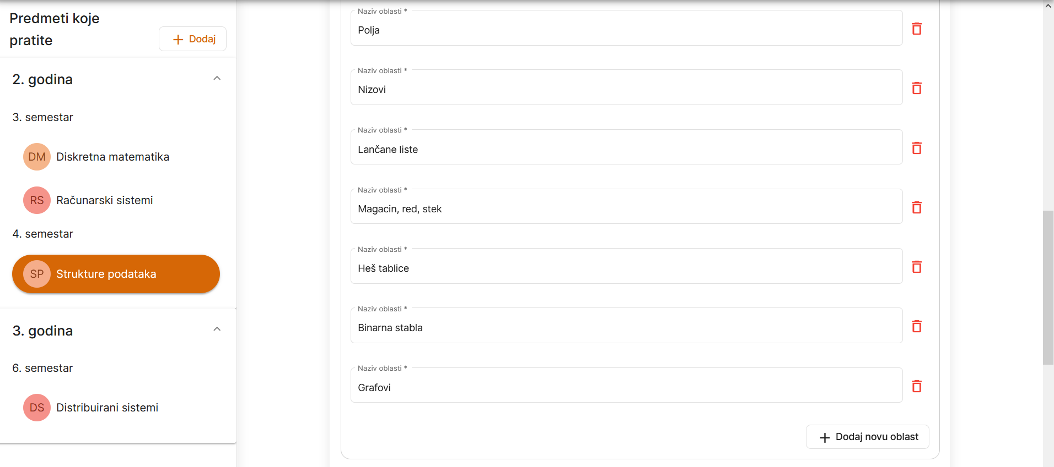

Slika 12 – Podela predmeta po oblastima

## Dodavanje predmeta

Administratori imaju mogućnost kreiranja predmeta:

1. Korisnik se prijavljuje na svoj nalog.
2. Korisnik bira opciju *Dodaj* .
3. Korisniku se prikazuje stranica za unos informacija o predmetu sa adekvatnim formama.
4. Korisnik unosi informacije predmeta i po unosu bira opciju *Sačuvaj*.

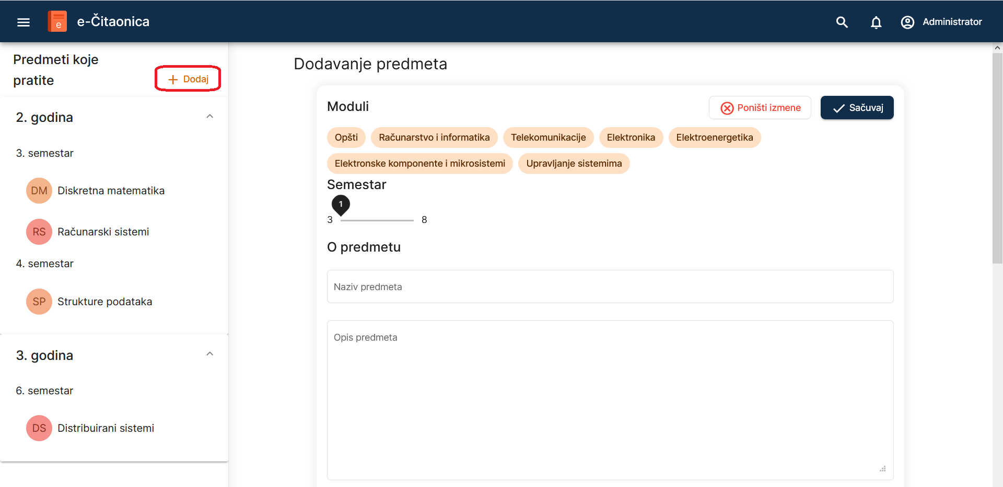

Slika 13 - Dodavanje predmeta

## Brisanje predmeta

Administratori koji su predhodno kreirali nalog imaju mogućnost brisanja predmeta:

1. Korisnik se prijavljuje na svoj nalog.
2. Korisnik bira predmet.
3. Korisnik bira opciju *Obriši*.

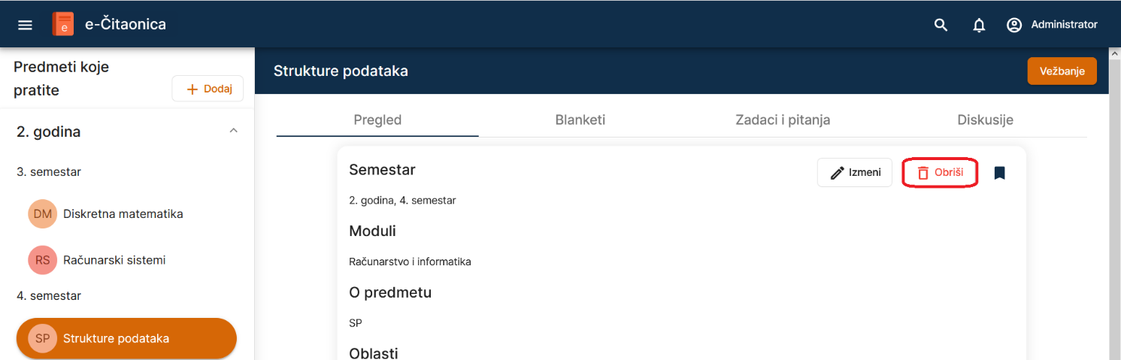

Slika 14 – Brisanje predmeta

## Raspoređivanje profesora po predmetima

Administratori koji su predhodno kreirali nalog imaju mogućnost raspoređivanja profesora po predmetima:

1. Korisnik se prijavljuje na svoj nalog.
2. Korisnik bira predmet.
3. Korisnik bira opciju *Izmeni*.
4. Iz ponuđene liste profesora, biraju se novi profesori predmeta i po potrebi uklanjaju predhodno dodati.
5. Nakon unosa izmena bira se opcija *Sačuvaj*.

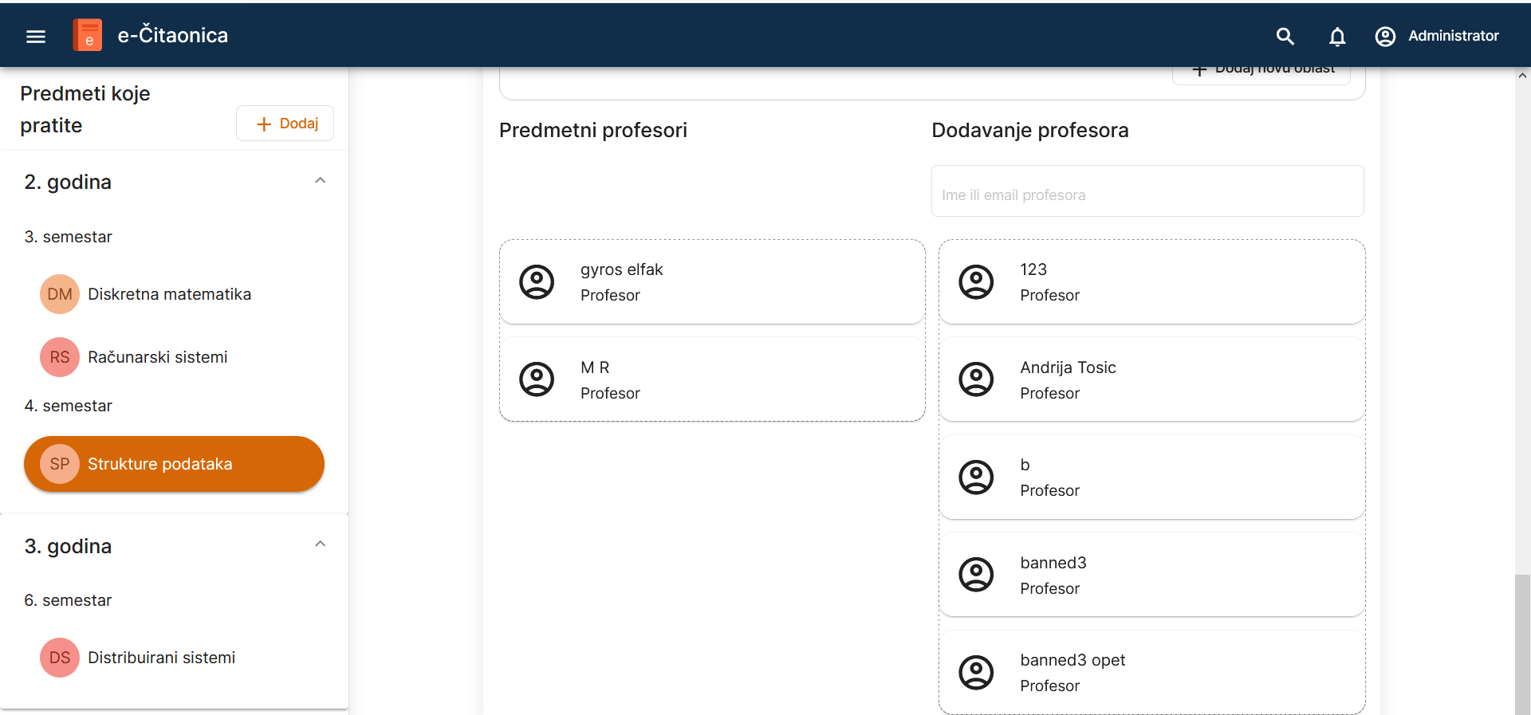

Slika 15 – Raspoređivanje profesora po predmetima

## Provera znanja izradom blanketa

Korisnici koji su predhodno kreirali nalog imaju mogućnost provere znanja izradom blanketa:

1. Korisnik se prijavljuje na svoj nalog.
2. Korisnik bira predmet.
3. Korisnik bira karticu *Blanketi*  i pronalazi adekvatni blanket.
4. Nad blanketom, korisnik bira opciju *Započni merenje vremena,*  kako bi ispratio potrebno vreme za izradu samog blanketa.

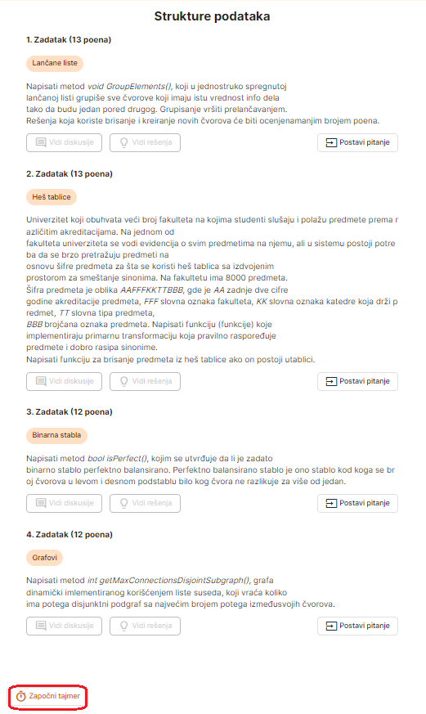

Slika 16 – Provera znanja izradom blanketa

# Diskusije

## Predlozi rešenja

### Predlaganje rešenja ili odgovora na pitanje

Korisnici koji su predhodno kreirali svoj nalog imaju mogućnost predlaganja rešenja zadatak ili odgovora na pitanje:

1. Korisnik se prijavljuje na sistem.
2. Korisnik bira određeni predmet.
3. Iz ponuđenih, korisnik bira karicu *Diskusije* koja će mu prikazati diskusije određenog predmeta.
4. Nakon odabira adekvatne, korisnik bira opciju za dodavanje komentara i u ponuđenoj formi unosi određene podatke i bira opciju *Predloži rešenje.*

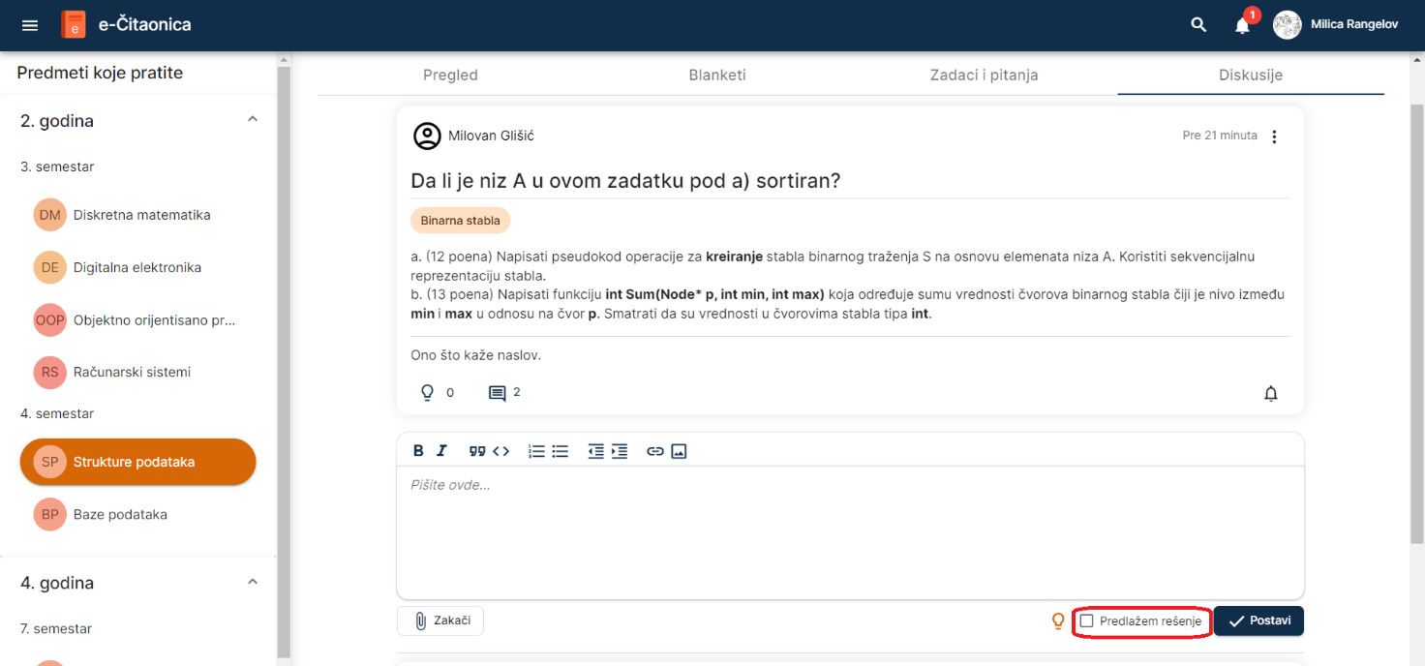

Slika 17a – Predlaganje rešenja ili odgovora na pitanje

### Izmena predloga rešenja

Korisnici koji su predhodno kreirali svoj nalog imaju mogućnost da izmene predlog rešenja zadatka ili predlog odgovora na pitanje:

1. Korisnik se prijavljuje na svoj nalog.
2. Korisnik bira predmet.
3. Iz ponuđenih, korisnik bira karticu *Diskusije,* koja će mu prikazati sve diskusije određenog predmeta.
4. Iz liste diskusija korisnik bira adekvatnu u okviru koje se nalazi predlog rešenja.
5. Nad odgovarajućim predlogom korisnik bira opciju *Izmeni* i unosi određene izmene.
6. Nakon unosa informacija korisnik bira opciju *Sačuvaj izmene.*

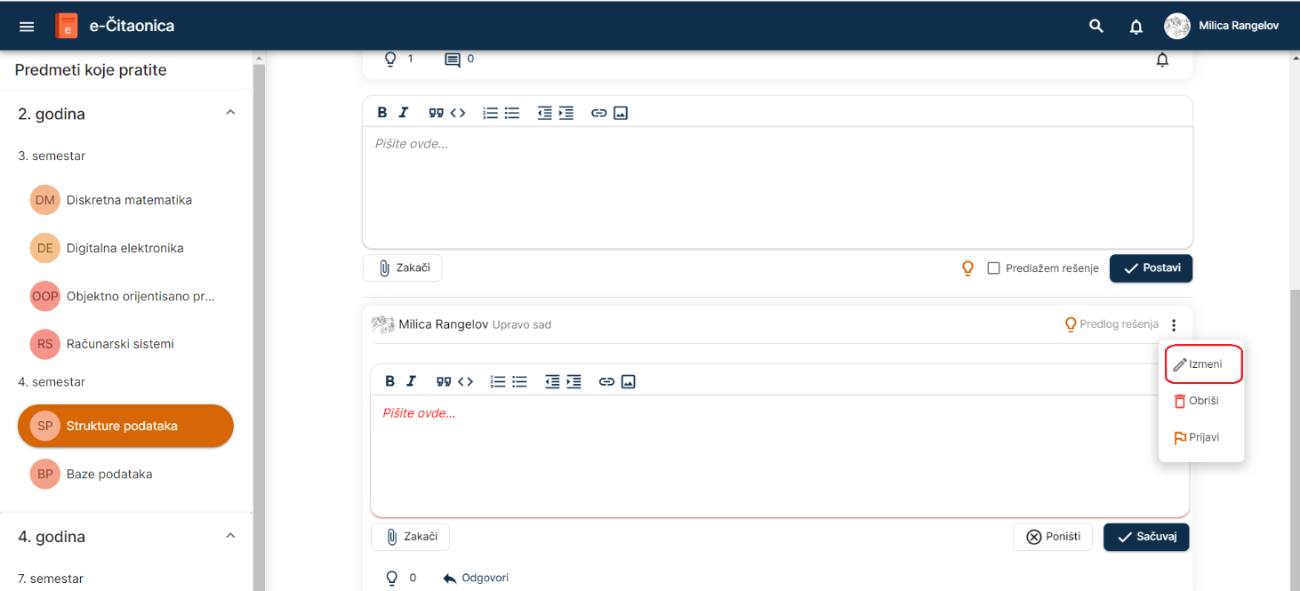

Slika 17b – Izmena predloga rešenja

### Brisanje predloga rešenja

Korisnici koji su predhodno kreirali svoj nalog imaju mogućnost brisanja predloga rešenja zadatka ili predloga odgovora na pitanje:

1. Korisnik se prijavljuje na svoj nalog.
2. Korisnik bira predmet.
3. Iz ponuđenih, korisnik bira karticu *Diskusije,* koja će mu prikazati sve diskusije određenog predmeta.
4. Iz liste diskusija korisnik bira adekvatnu u okviru koje se nalazi predlog rešenja.
5. Nad odgovarajućim predlogom korisnik bira opciju *Obriši*.

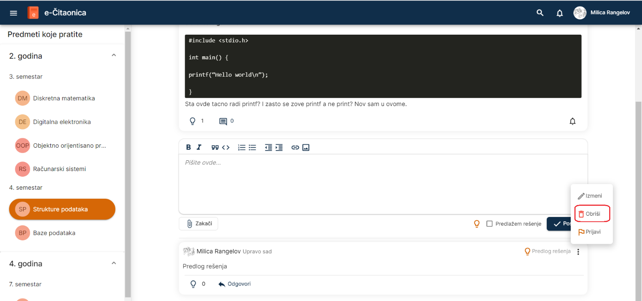

Slika 17c – Brisanje predloga rešenja

## Pitanja

### Postavljanje pitanja

Korisnici koji su predhodno kreirali svoj nalog imaju mogućnost da postavljaju pitanja u okviru stranice određenog predmeta vezana za konkretni zadatak iz gradiva:

1. Putem kartice *Zadaci:*
2. Korisnik se prijavljuje na svoj nalog.
3. Korisnik bira predmet.
4. Iz ponuđenih, korisnik bira karticu *Zadaci,* koja će mu prikazati sve zadatke određenog predmeta.
5. Iz liste zadataka korisnik pronalazi adekvatni i bira opciju *Postavi pitanje.*
6. Korisniku se prikazuje adekvatna forma za unos informacija.
7. Nakon unosa informacija korisnik bira opciju *Postavi.*

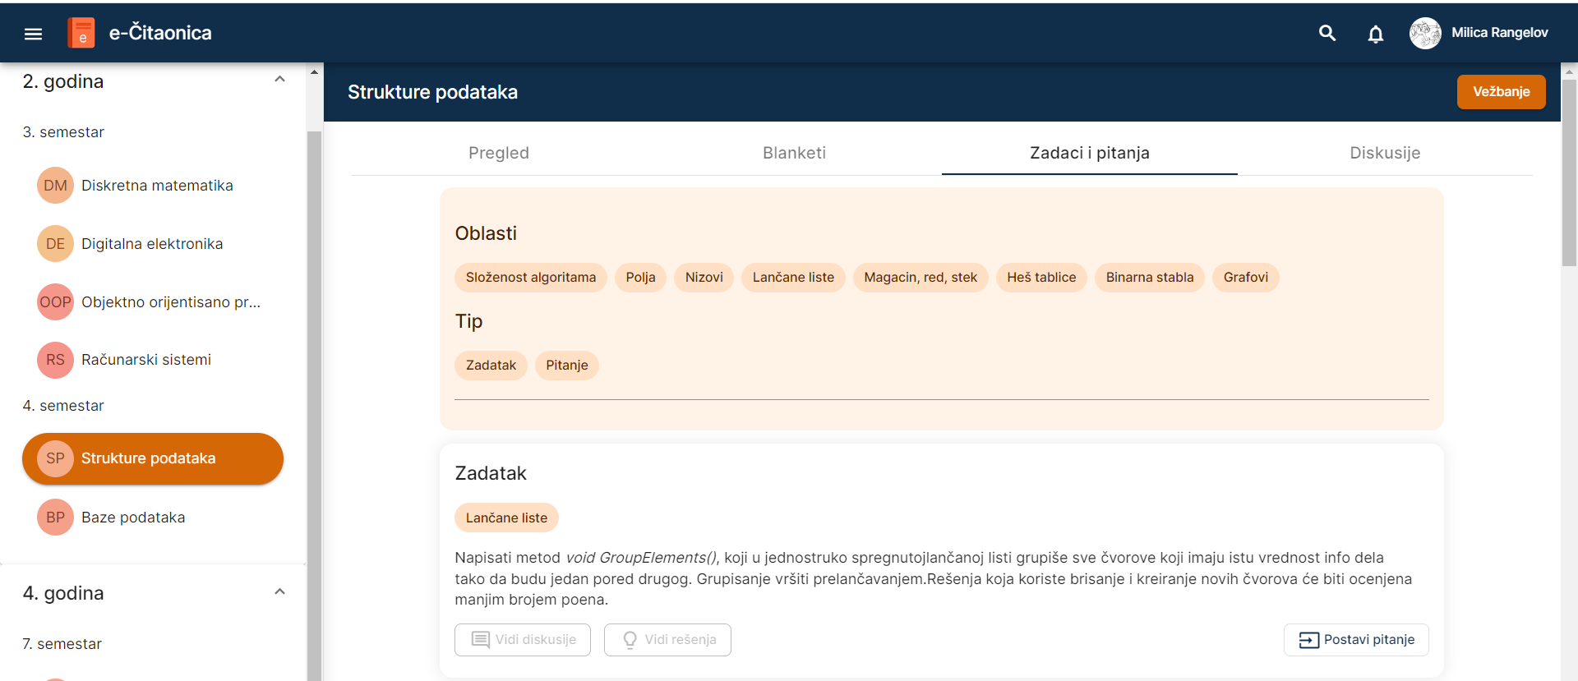

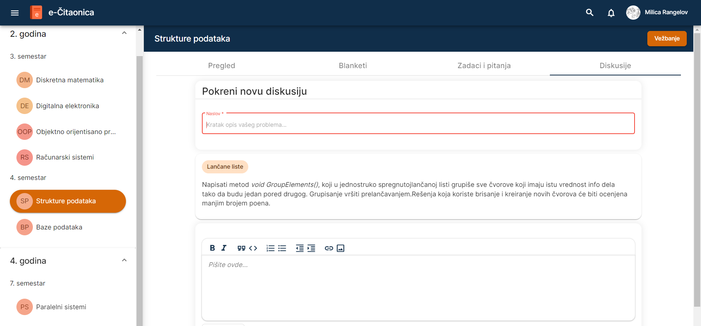

Slika 18a – Postavljanje pitanja – Zadaci i pitanja

1. Putem kartice *Diskusije:*
2. Korisnik se prijavljuje na svoj nalog.
3. Korisnik bira predmet.
4. Iz ponuđenih, korisnik bira karticu *Dsikusije,* koja će mu prikazati sve diskusije određenog predmeta.
5. Korisnik bira opciju *Nova diskusija* koja mu prikazuje adekvatnu formu za unos informacija.
6. Korisnik bira oblast diskusije i unosi adekvatne informacije.
7. Nakon unosa informacija korisnik bira opciju *Postavi.*

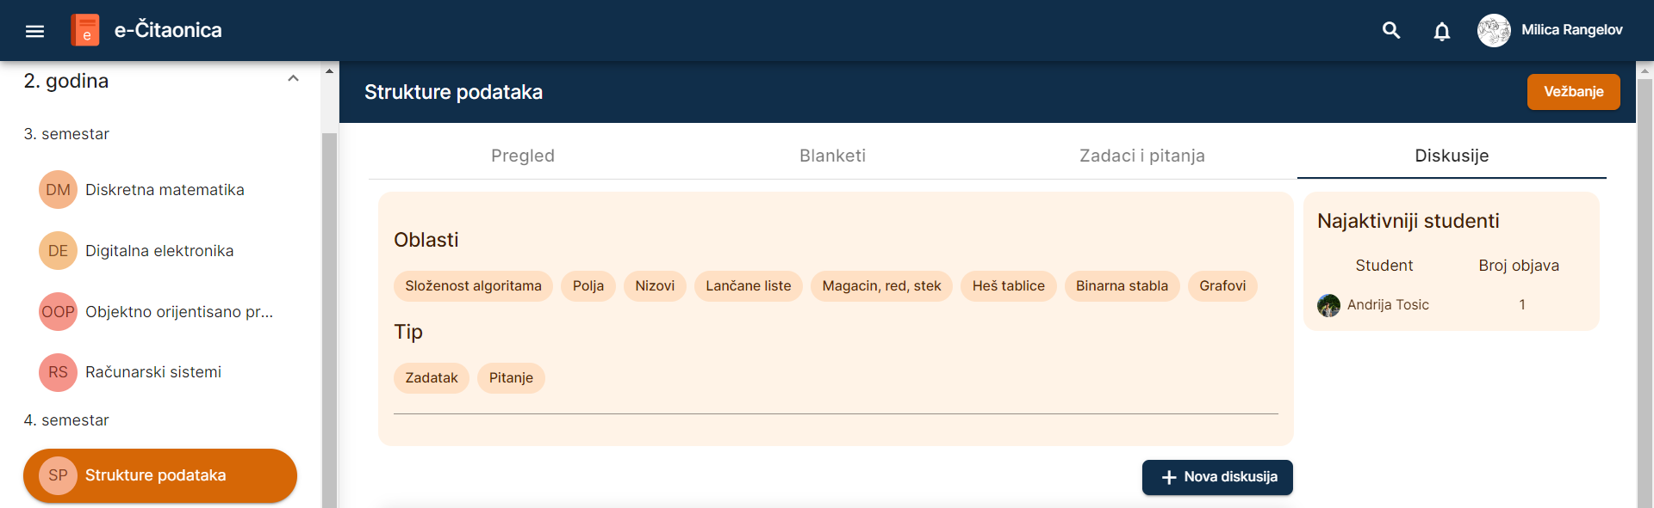

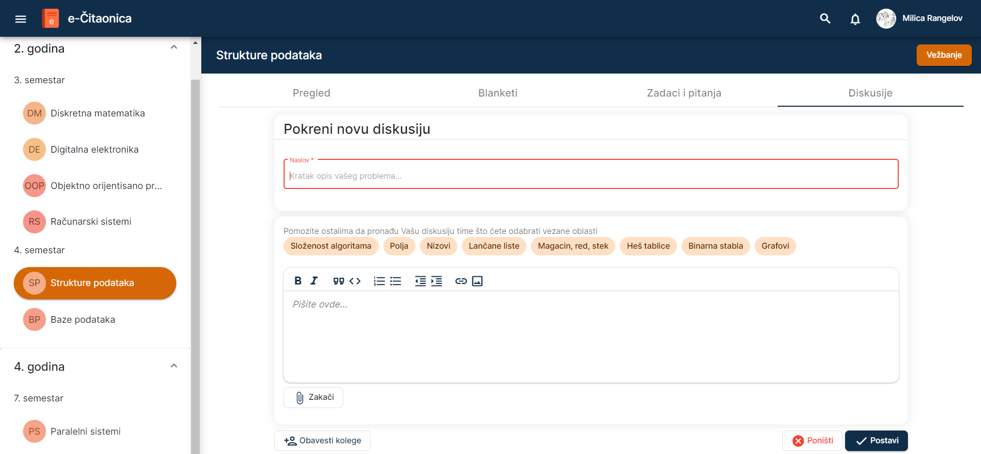

Slika 18b – Postavljanje pitanja - Diskusije

### Izmena pitanja

Korisnici koji su predhodno kreirali svoj nalog imaju mogućnost izmene postavljenih pitanja u okviru stranice određenog predmeta:

1. Korisnik se prijavljuje na svoj nalog.
2. Korisnik bira predmet.
3. Iz ponuđenih, korisnik bira karticu *Diskusije,* koja će mu prikazati sve diskusije određenog predmeta.
4. Iz liste diskusija korisnik bira adekvatno pitanje.
5. Nad pitanjem korisnik bira opciju *Izmeni* i unosi adekvatne izmene.
6. Nakon izmene korisnik bira opciju *Sačuvaj izmene*

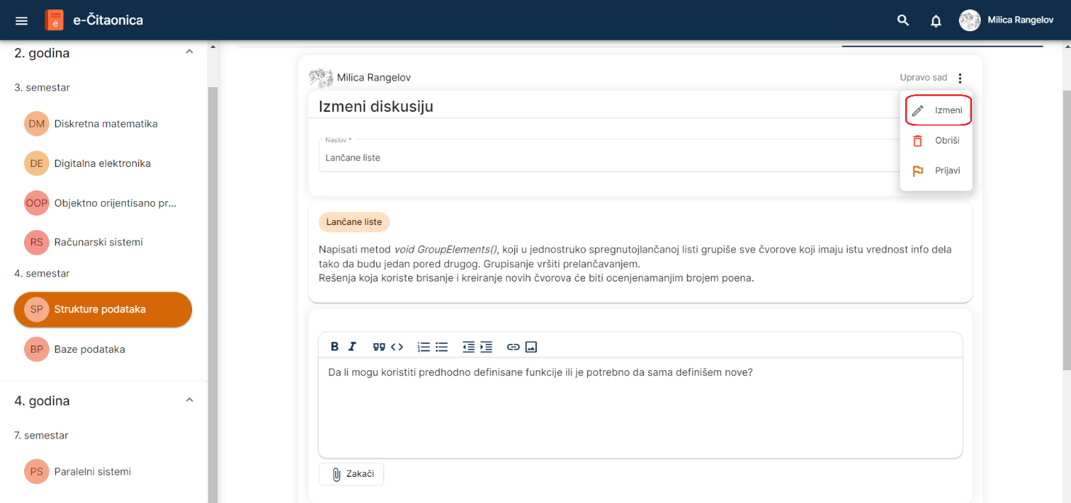

Slika 18c – Izmena pitanja

### Brisanje pitanja

Korisnici koji su predhodno kreirali svoj nalog imaju mogućnost da obrišu postavljeno pitanje:

1. Korisnik se prijavljuje na svoj nalog.
2. Korisnik bira predmet.
3. Iz ponuđenih, korisnik bira karticu *Diskusije,* koja će mu prikazati sve diskusije određenog predmeta.
4. Iz liste diskusija korisnik bira adekvatno pitanje.
5. Nad odgovarajućim pitanjem korisnik bira opciju *Obriši*.

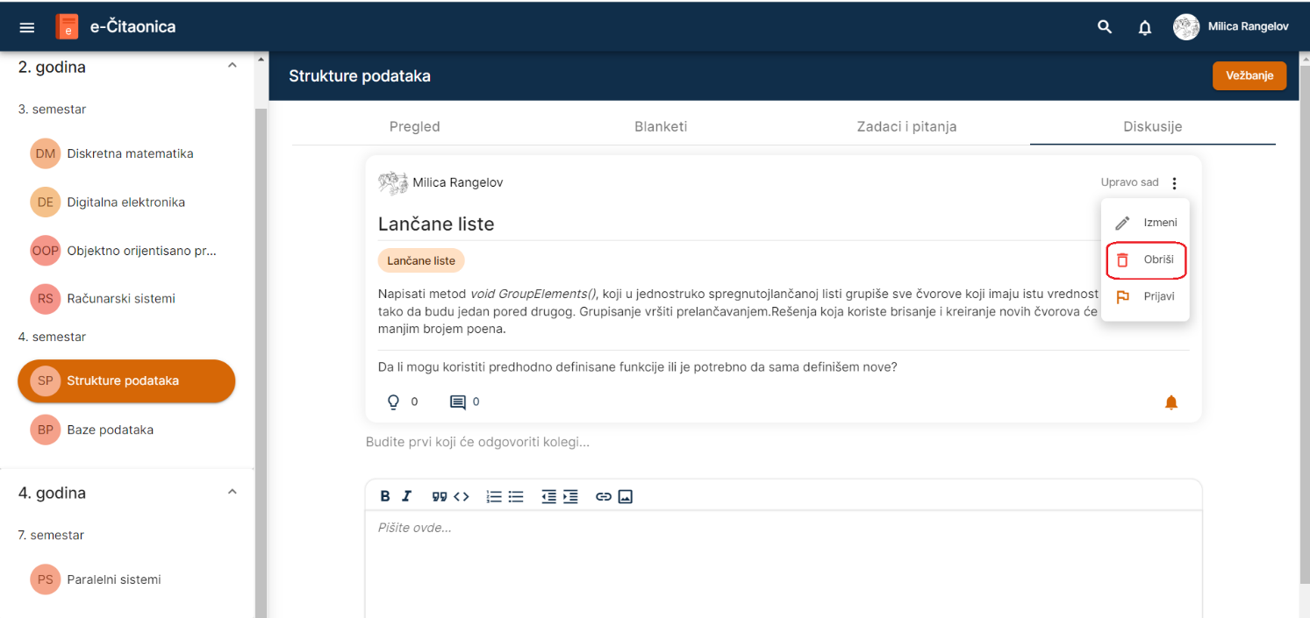

Slika 18d – Brisanje pitanja

## Prijava neprikladnog sadržaja

Korisnici koji su predhodno kreirali svoj nalog imaju mogućnost da prijave neprikaldni sadržaj:

1. Korisnik se prijavljuje na svoj nalog.
2. Korisnik bira predmet.
3. Iz ponuđenih, korisnik bira karticu *Diskusije,* koja će mu prikazati sve diskusije određenog predmeta.
4. Iz liste diskusija korisnik bira adekvatnu u okviru koje se nalazi neprikladni sadržaj.
5. Nad odgovarajućim sadržajem korisnik bira opciju *Prijavi*.
6. U ponuđenoj formi korisnik unosi razlog prijavljivanja i nakon popunjavanja bira opciju *Prijavi.*

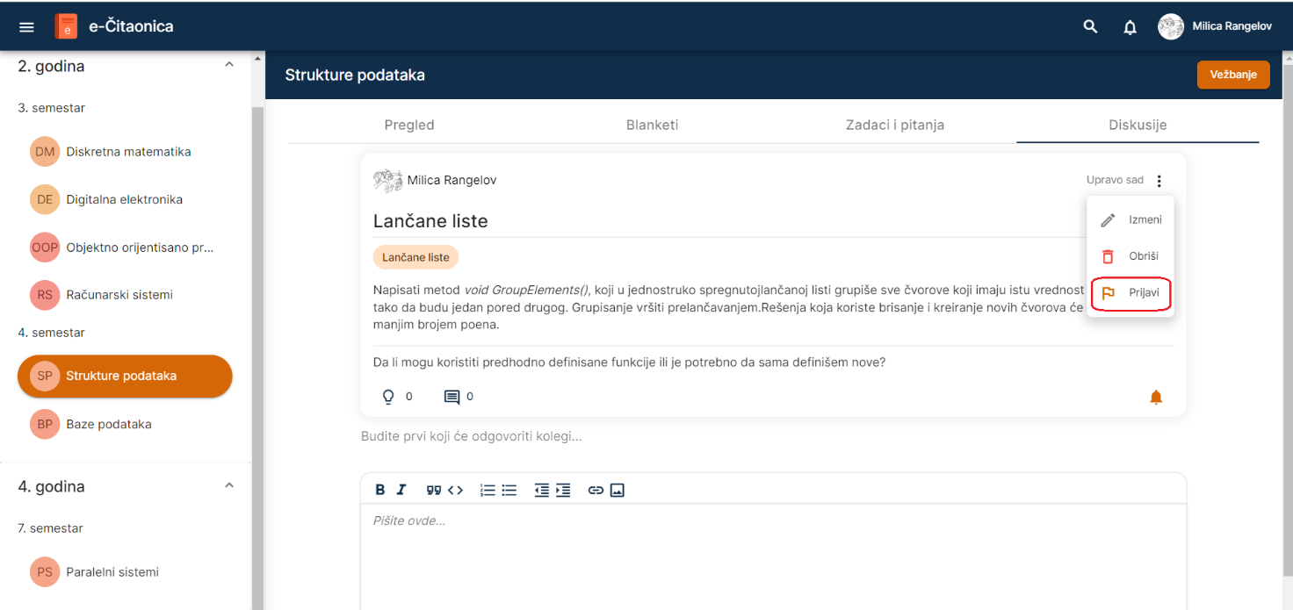

Slika 19 – Prijava neprikladnog sadržaja

## Prihvatanje odgovora na pitanje

Korisnici koji su predhodno kreirali svoj nalog imaju mogućnost da prihvate odgovor nad određenim pitanjem:

1. Korisnik se prijavljuje na svoj nalog.
2. Korisnik bira predmet.
3. Iz ponuđenih, korisnik bira karticu *Diskusije,* koja će mu prikazati sve diskusije određenog predmeta.
4. Iz liste diskusija korisnik bira adekvatnu u okviru koje se nalazi odgovor.
5. Nad odgovarajućim sadržajem korisnik bira opciju *Prihati odgovor*.

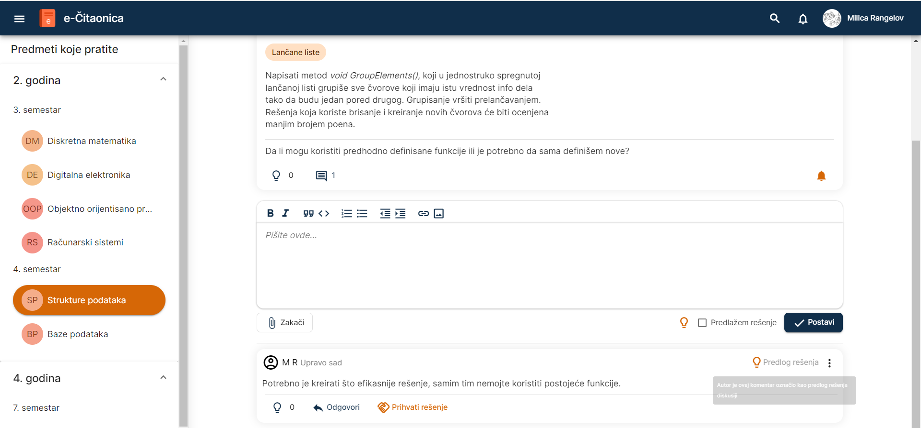

Slika 20 – Prihvatanje odgovora na pitanje

## Brisanje odgovora

Korisnici koji su predhodno kreirali svoj nalog imaju mogućnost brisanja odgovora nad određenim pitanjem:

1. Korisnik se prijavljuje na svoj nalog.
2. Korisnik bira predmet.
3. Iz ponuđenih, korisnik bira karticu *Diskusije,* koja će mu prikazati sve diskusije određenog predmeta.
4. Iz liste diskusija korisnik bira adekvatnu u okviru koje se nalazi odgovor.
5. Nad odgovarajućim sadržajem korisnik bira opciju *Obriši*.

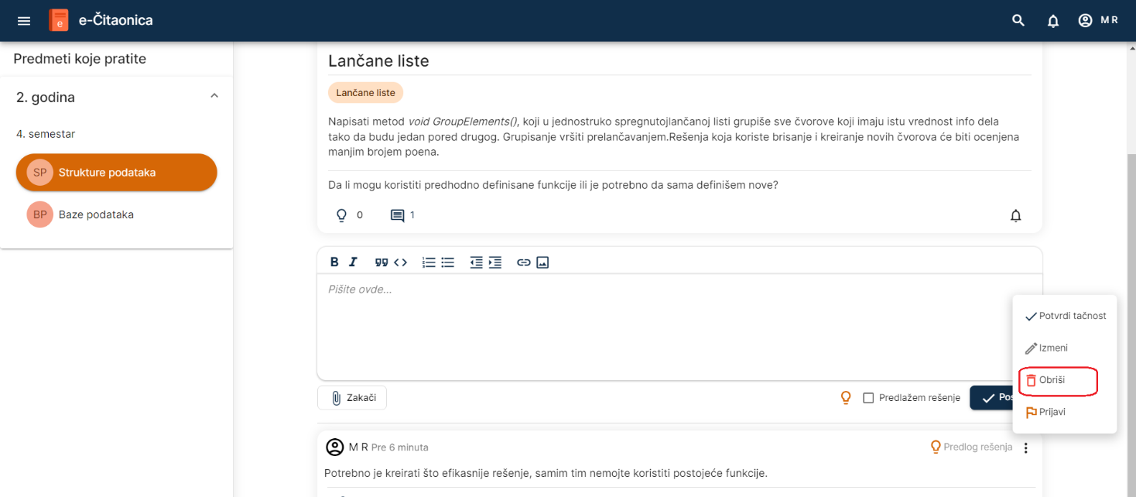

Slika 21 – Brisanje odgovora

## Arhiviranje pitanja

Korisnici koji su predhodno kreirali svoj nalog u ulozi profesora ili administratora imaju mogućnost arhiviranja pitanja:

1. Korisnik se prijavljuje na svoj nalog.
2. Korisnik bira predmet.
3. Iz ponuđenih, korisnik bira karticu *Diskusije,* koja će mu prikazati sve diskusije određenog predmeta.
4. Iz liste diskusija korisnik pronalazi adekvatno pitanje.
5. Nad odgovarajućim sadržajem korisnik bira opciju *Arhiviraj*.

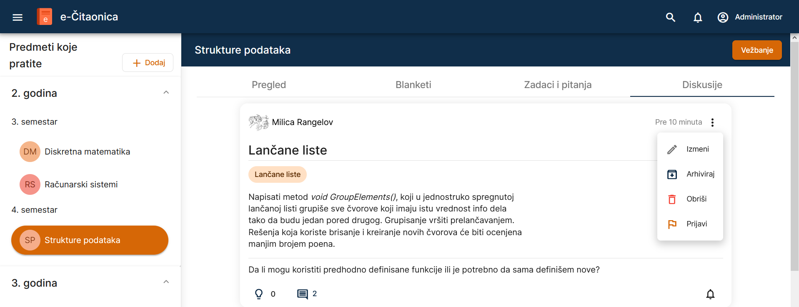

Slika 22 -Arhiviranje pitanja

## Zahvaljivanje na odgovoru

Korisnici koji su predhodno kreirali svoj nalog imaju mogućnost da zahvale drugim korisnicima na odgovoru:

1. Korisnik se prijavljuje na svoj nalog.
2. Korisnik bira predmet.
3. Iz ponuđenih, korisnik bira karticu *Diskusije,* koja će mu prikazati sve diskusije određenog predmeta.
4. Iz liste diskusija korisnik bira adekvatnu u okviru koje se nalazi odgovor.
5. Nad odgovarajućim sadržajem korisnik bira opciju *Zahvali se kolegi*.

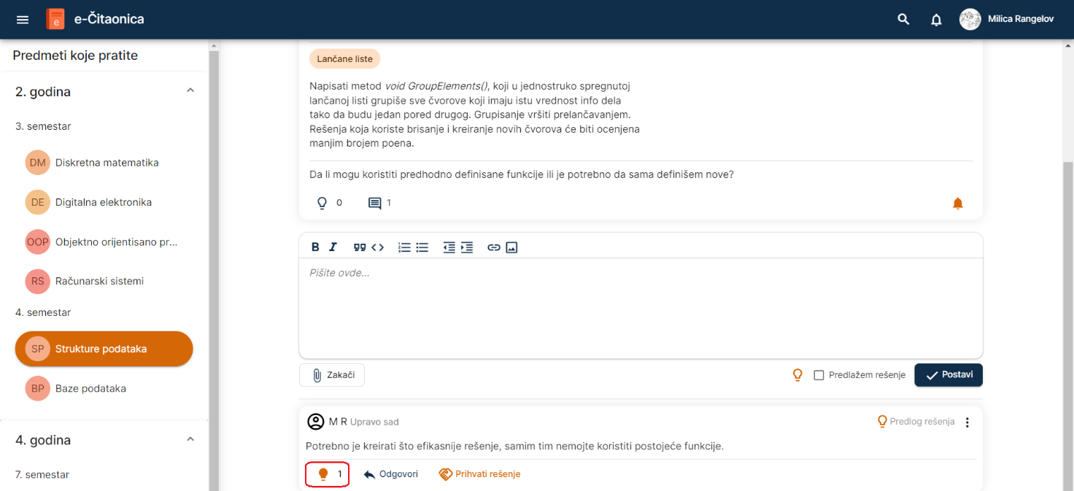

Slika 23 - Zahvaljivanje na odgovoru

## Potvrđivanje tačnosti odgovora

Korisnici koji su predhodno kreirali svoj nalog, u ulozi profesora, imaju mogućnost potvrđivanja tačnosti odgovora:

1. Korisnik se prijavljuje na svoj nalog.
2. Korisnik bira predmet.
3. Iz ponuđenih, korisnik bira karticu *Diskusije,* koja će mu prikazati sve diskusije određenog predmeta.
4. Iz liste diskusija korisnik bira adekvatnu u okviru koje se nalazi odgovor.
5. Nad odgovarajućim sadržajem korisnik bira opciju *Potvrdi tačnost*.

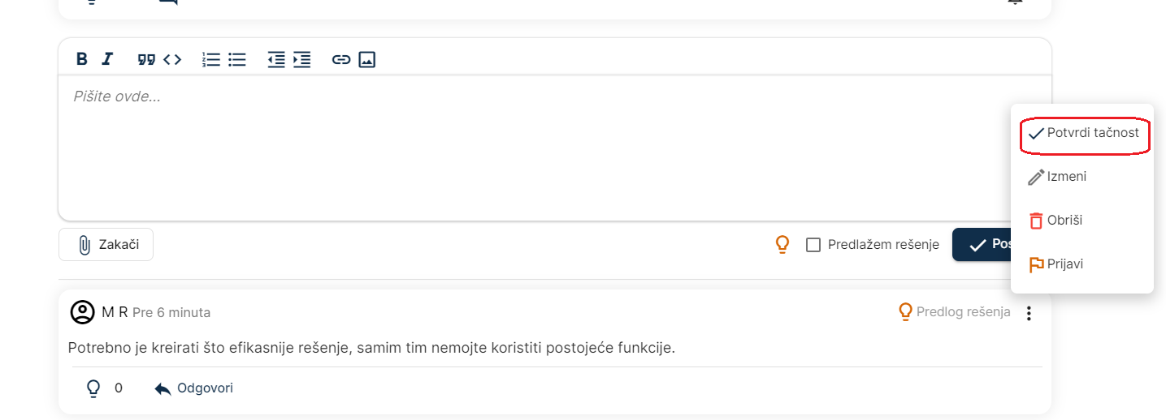

Slika 24 – Potvrđivanje tačnosti odgovora

# Blanketi

## Postavljanje blanketa

Korisnici koji su predhodno kreirali svoj nalog, u ulozi profesora ili administratora, imaju mogućnost da dodaju blanket:

1. Korisnik se prijavljuje na svoj nalog.
2. Korisnik bira predmet.
3. Iz ponuđenih, korisnik bira karticu *Blanketi,* koja će mu prikazati sve blankete određenog predmeta.
4. Iz liste opcija korisnik bira opciju *Dodaj blanket*.
5. Korisniku se prikazuje stranica za unos adekvatnih podataka.
6. Nakon unosa podataka, korisnik bira opciju *Postavi blanket.*

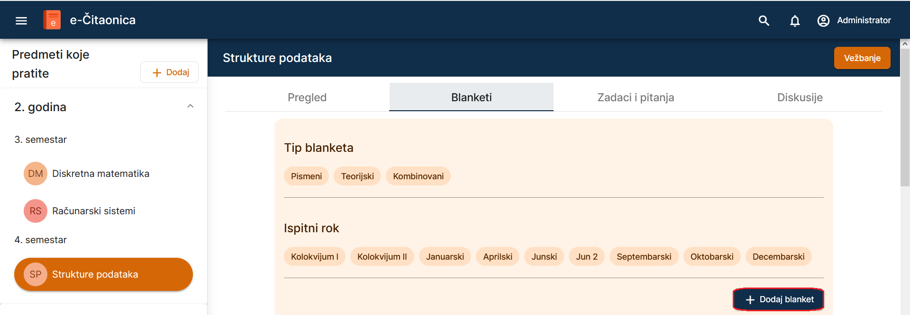

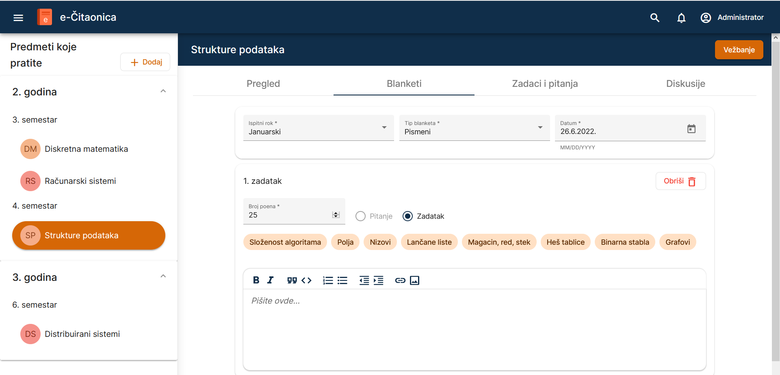

Slika 25 – Postavljanje blanketa

## Sastavljanje blanketa za vežbu

Korisnici koji su predhodno kreirali svoj nalog imaju mogućnost da testiraju svoje znanje sastavljanjem blanketa za vežbu:

1. Korisnik se prijavljuje na svoj nalog.
2. Korisnik bira predmet.
3. Korisnik bira opciju *Vežbanje.*
4. Iz liste ponuđenih korisnik bira oblasti za vežbanje.
5. Pritiskom na *Sastavi blanket,* korisniku se automatski generiše blanket.
6. U koliko odabere opciju *Započni merenje vremena,* korisnik može ispratiti vreme koje mu je potrebno za izradu blanketa*.*

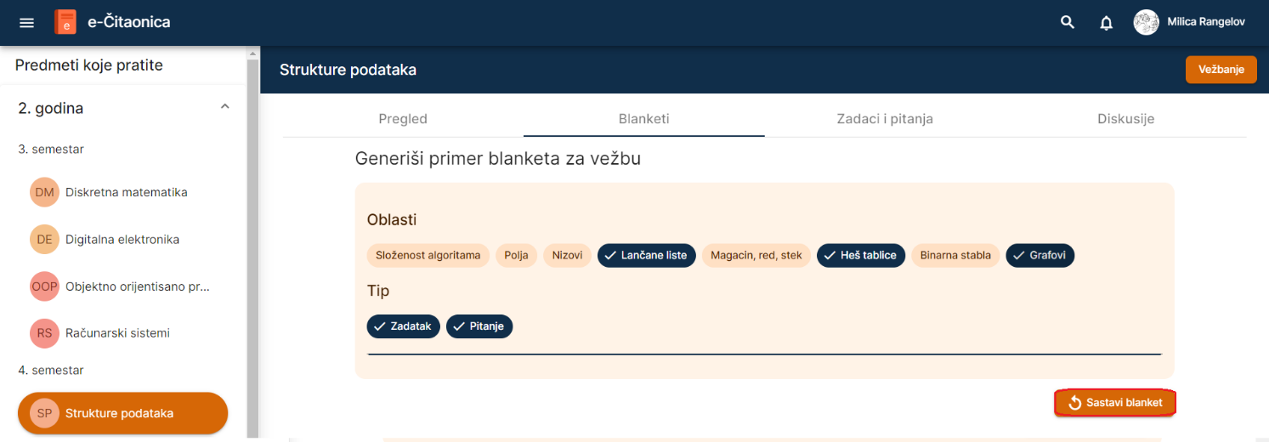

Slika 26 – Sastavljanje blanketa za vežbu

# Mehanizam za obaveštavanje

Korisnici koji su registrovani imaju mogućnost da zaprate određene predmete i diskusije. Svaki put kada dođe do neke promene na predmetu korisnici bivaju obavešteni o tome. Pored toga svaki put kada dođe do izmene nad zapraćenom diskusijom, dodavanja komentara, potvrđivanja tačnosti..korisnici će takođe dobiti informacije o tome

U slučaju da korisnik sam kreira diskusiju, biće obavešten o bilo kakvim dešavanjima nad istom, kao što su: dodavanje komentara, predlaganje rešenja, zahvalnicama drugih korisnika...

Korisnici ulogovani u ulozi profesora ili administratora, dobijaju obaveštenja o prijavama neprikladnog sadržaja na koja bi trebalo da odreaguju.